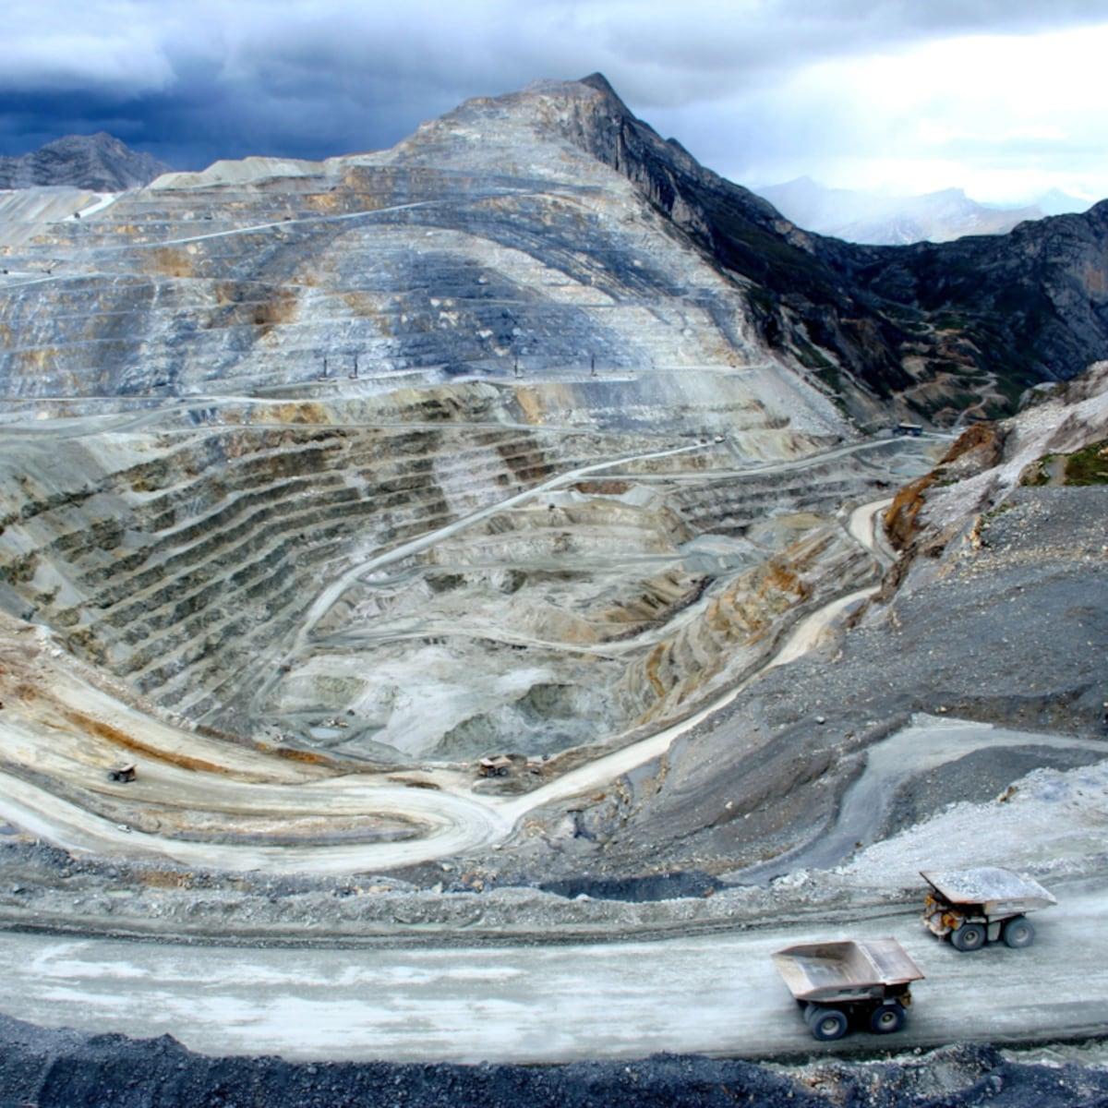



REPORTE SEMANAL VP
ANTAMINA

19 – 25 DE ENERO
2026

REPORTE SITUACIONAL DE LA SEMANA

- CONTEXTO ACTUAL

- Cuestionan las candidaturas de familiares del alcalde Manuel Ugarte en Áncash, alertando sobre financiamiento irregular y un intento de impunidad política.

- OPERACIÓN YANACANCHA

- Cuestionan las candidaturas de familiares del alcalde Manuel Ugarte en Áncash, alertando sobre financiamiento irregular y un intento de impunidad política.
- Pobladores denuncian que el alcalde de Carhuayoc impulsó protesta y luego filtró nombres, originando denuncias contra manifestantes por presunto secuestro municipal.
- Denuncian que consejeros de Huari guardan silencio ante rumores sobre el traslado de la gerencia Conchucos, pese a canon minero de Antamina y demandas locales.

- CONCENTRADUCTO

- Denuncian el abandono del problema del arsénico en Huarmey y Aija, pese a estudios de la OEFA que descartan a Antamina y señalan a Lincuna como posible responsable.
- Antamina donó un equipo digital de rayos X al centro de salud de Huallanca, mejorando el diagnóstico médico y la atención sanitaria regional.
- La PCM convocó una mesa técnica de alto nivel el 03 de febrero de 2026 entre Antamina y la comunidad campesina de Aquia para revisar la agenda pendiente.

- PPL – HUARMEY

- Denuncian retraso del informe de OEFA sobre contaminación en Huarmey, ausencia de atención, desinterés de autoridades y desconfianza sobre recomendaciones a Antamina.
- Juramenta junta vecinal de Puerto Huarmey 2026–2027, liderada por Madeleine Flores, priorizando la salud, el ambiente, los servicios básicos y la recuperación urbana sostenible.
- Agradecen apoyo institucional para gestionar prácticas profesionales en Antamina destinadas a jóvenes de Huarmey, mediante comité y convenios municipales formales.

- RESIDENCIAL EL PINAR

- Nelson Mejía critica gestión del alcalde de Independencia, señalando atraso, abandono municipal y falta de liderazgo efectivo en distrito.

- OFICINA HUARAZ

- Municipalidad de Huaraz verifica observaciones técnicas en obras Gamarra y Raimondi, evaluando drenaje pluvial, avances y plazos ejecución previstos durante el control.
- Denuncian que el canon minero de Antamina en Huaraz beneficia a grupos reducidos, mientras que la población vulnerable permanece olvidada por las autoridades.

- OFICINA LIMA
- Generación Z convoca marcha nacional el 28 de enero contra José Jerí tras escándalo Chifagate, exigiendo renuncia inmediata del gobierno.
- FESM respalda la Marcha de Sacrificio desde San Vicente de Cañete, convoca a egresados de San Marcos a sumarse y recibir la caminata en Lima el 28 de enero

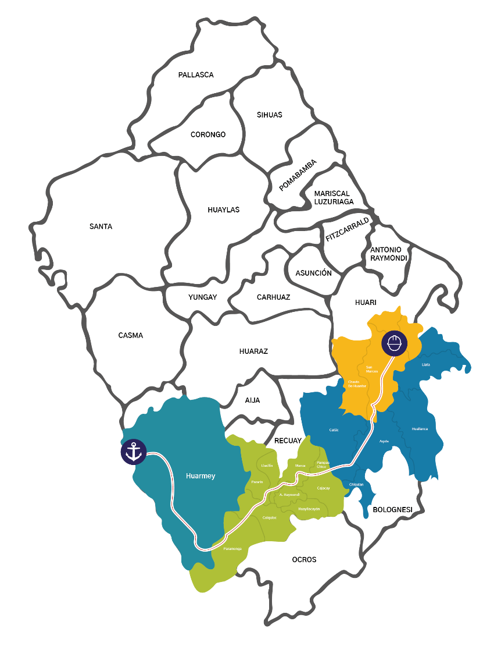
POSIBLES ESCENARIOS

- Conflicto en Carhuayoc podría radicalizar protestas sociales y elevar tensión local.

- Retraso del informe de OEFA podría incrementar desconfianza social en Huarmey.

- Gestión vecinal en Puerto Huarmey podría fortalecer demandas ambientales y sociales.

- Cuestionamientos al uso del canon en Huaraz podrían escalar en protestas.

- Movilizaciones en Lima podrían afectar logísticamente operaciones

La demora del informe de OEFA sobre contaminación en Huarmey, junto a desconfianza ciudadana y órdenes de remediación ambiental a Antamina, coincide con la conformación de una nueva junta vecinal con agenda sanitaria. Este contexto podría intensificar vigilancia comunitaria, demandas sociales estructuradas, presión institucional sostenida y mayor exposición mediática local y riesgo reputacional creciente.
INFORMACIÓN A CONSIDERAR

